**PRAKTIKUM 11 – Membuat Database dan Menampilkannya dalam Halaman**

1. **Membuat Database**
   1. **Buat Database dengan nama “unipma”**

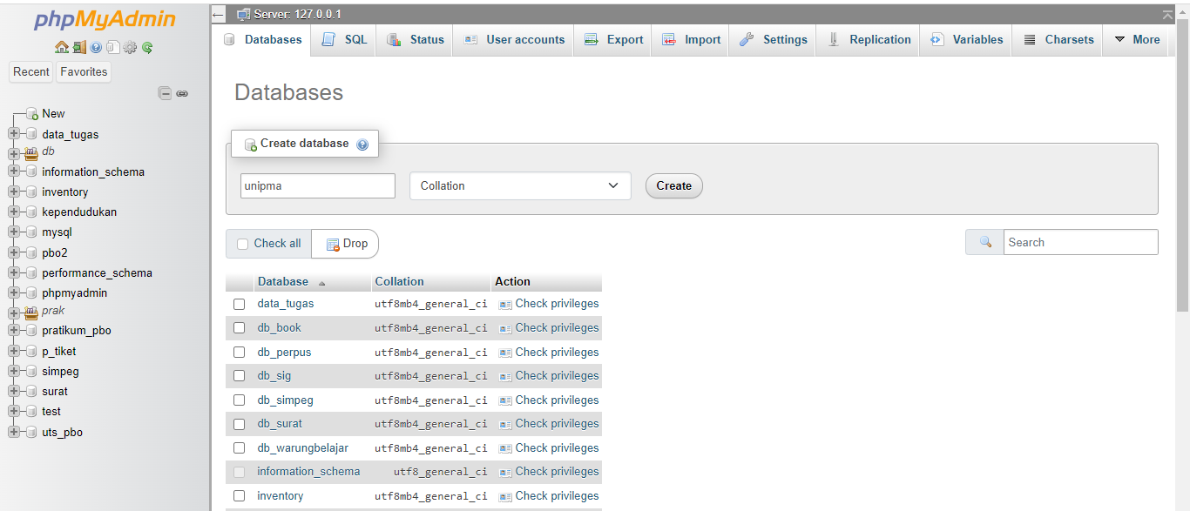

*Gambar Create Database “unipma”*

* 1. **Buat tabel mahasiswa dengan field: npm, nama, alamat dan kelas. Beserta isi datanya**

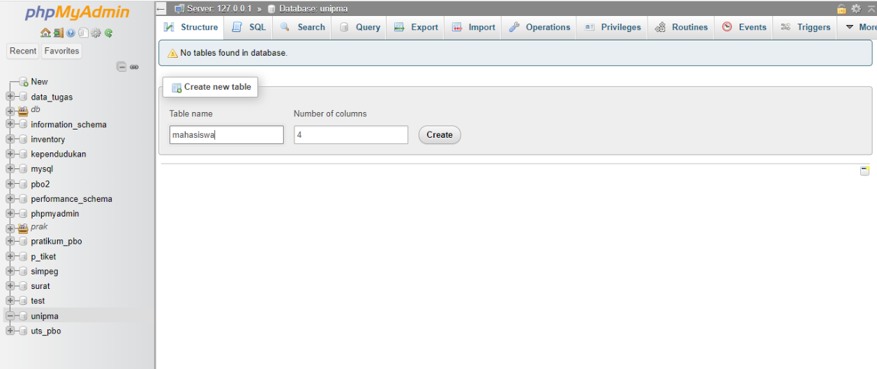

*Gambar Create Tabel “mahasiswa”*

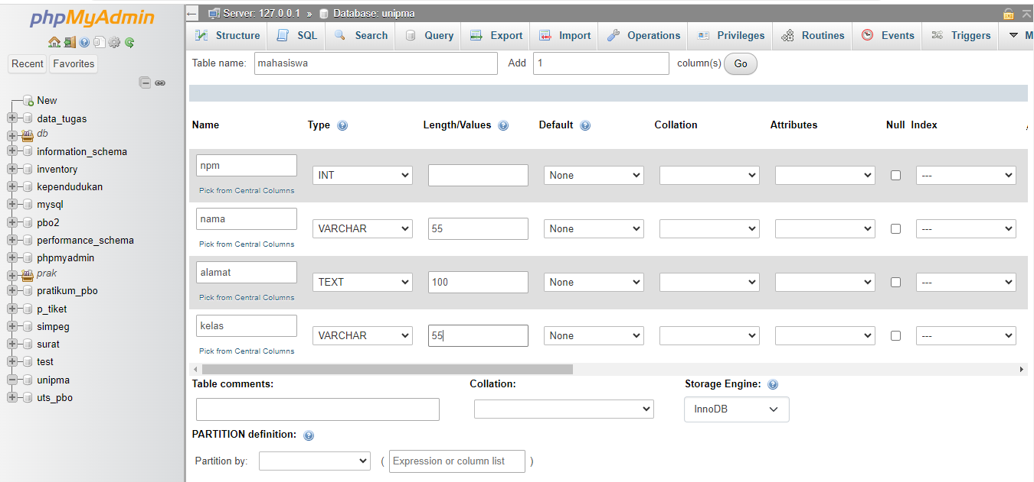

*Gambar Create Field pada tabel “mahasiswa”~ (npm, nama, alamat, kelas)*

1. **Menampilkan dari dari Database dengan PHP**

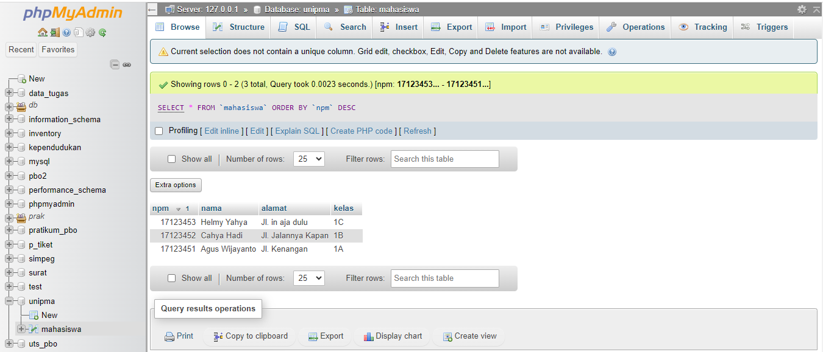

*Gambar Isian Data pada Tabel “mahasiswa”*

1. **Membuat Halaman *index.php***

Sebelum membuat file *index.php* , terlebih dulu membuat file *koneksi.php*. File *koneksi.php* ini digunakan untuk mengelola koneksi ke database dalam konteks pengembangan aplikasi web berbasis PHP yang menggunakan database.

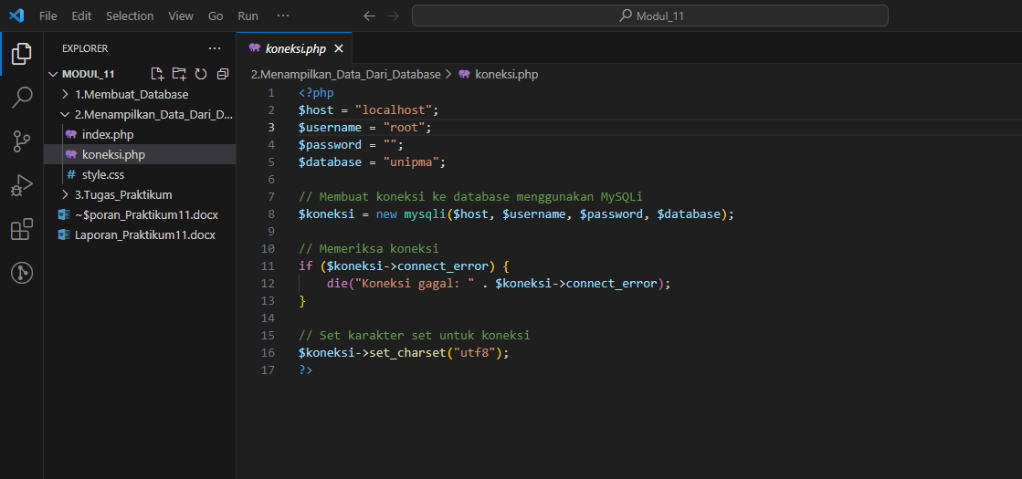

*Gambar Source – koneksi.php*

Setelah membuat file *koneksi.php*, buat file *index.php*

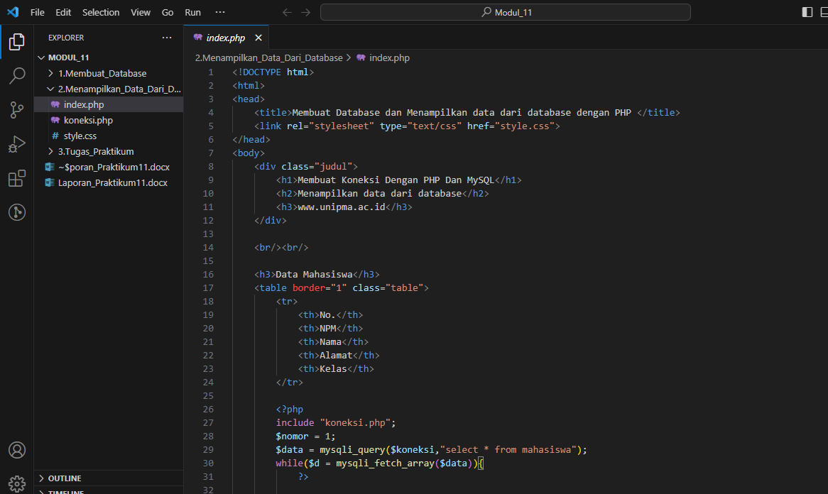

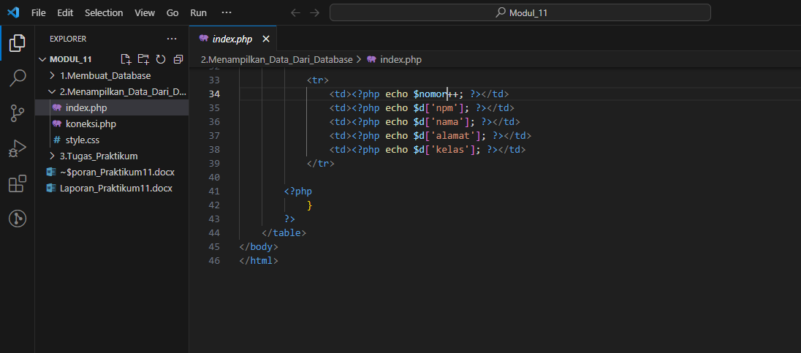

*Gambar Source – indek.php*

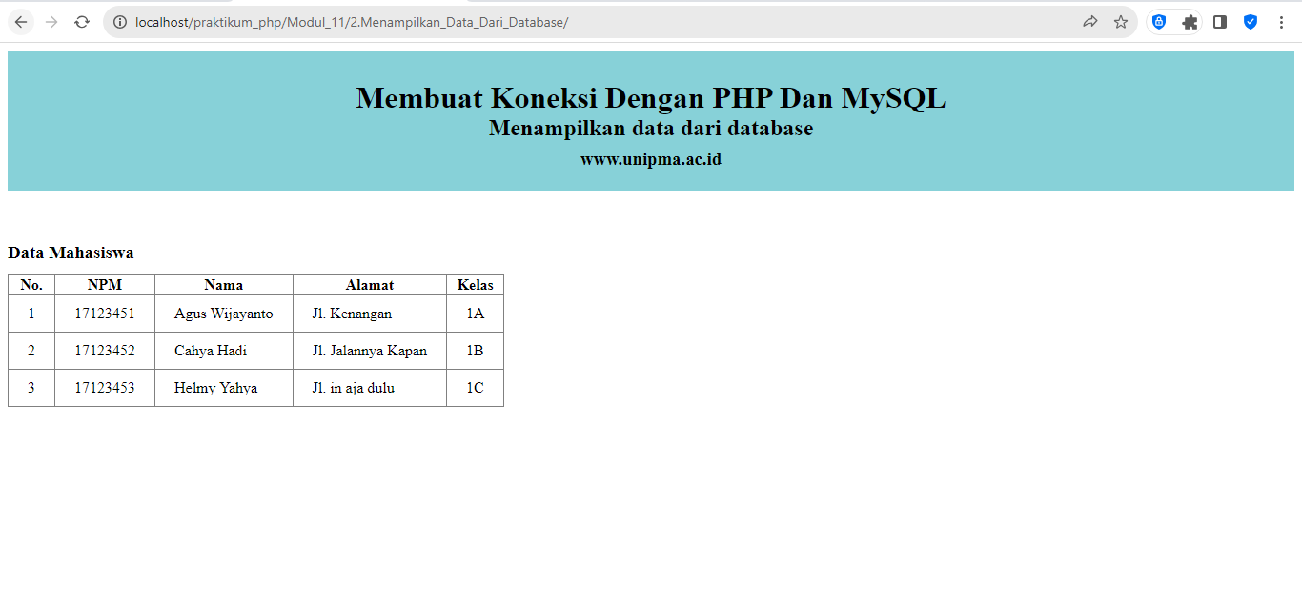

*Gambar hasil Run*

1. **Membuat Halaman style.css**

Agar tampilan *index.php* cantik, menarik serta enak di pandang mata buatlah file *style.css*.

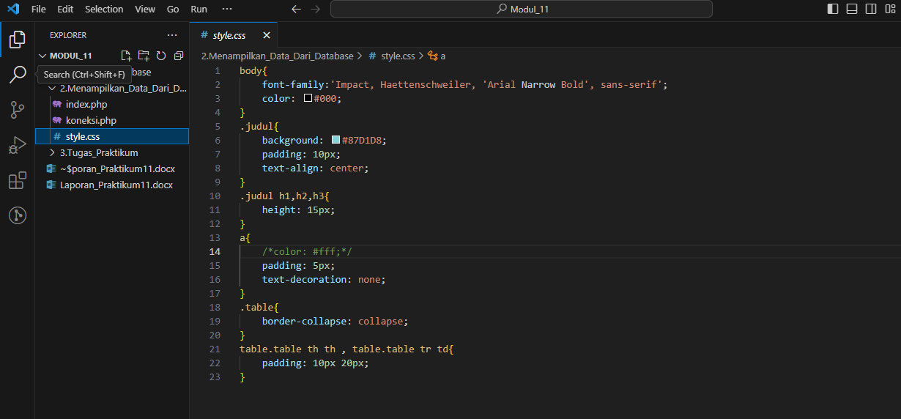

*Gambar Source – style.css*

**TUGAS PRAKTIKUM 11**

Buat Database dan tampilkan dengan PHP

1. Buatlah halaman Formulir Perpustakaan Kota Madiun

Penyelesaian:

* 1. **Buat Database dengan nama “pw_perpustakaan”**

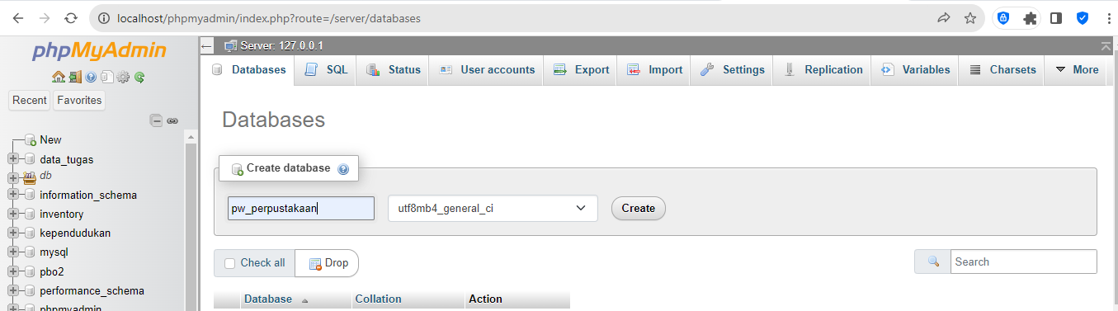

*Gambar Create Database “pw_perpustakaan”*

* 1. **Buat tabel buku dengan field: id_buku, judul, penulis, tahun dan peminjam**

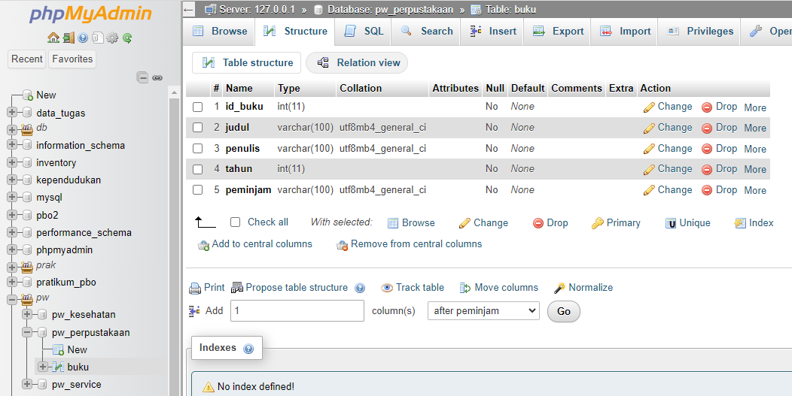

*Gambar Tabel “buku”*

1. **Membuat Halaman *index.php***

Sebelum membuat file *index.php* , terlebih dulu membuat file *koneksi.php*. File *koneksi.php* ini digunakan untuk mengelola koneksi ke database dalam konteks pengembangan aplikasi web berbasis PHP yang menggunakan database.

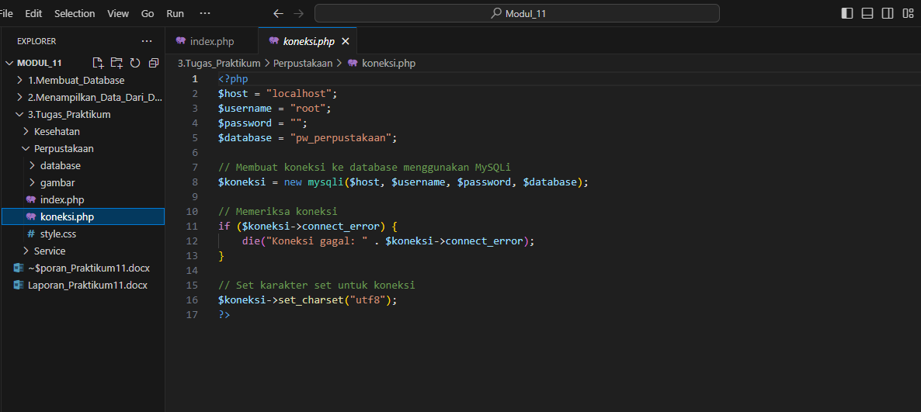

*Gambar Source – koneksi.php*

Variabel Koneksi Database

1. *$host*: Menyimpan nama host database, dalam hal ini "*localhost*".
2. *$usernam*e: Menyimpan username untuk mengakses database, dalam hal ini "*roo*t".
3. *$password*: Menyimpan password untuk mengakses database. Di sini, password kosong (tidak ada password).
4. *$database*: Menyimpan nama database yang digunakan, dalam hal ini "*pw_perpustakaan*".

Setelah membuat file *koneksi.php*, buat file *index.php*

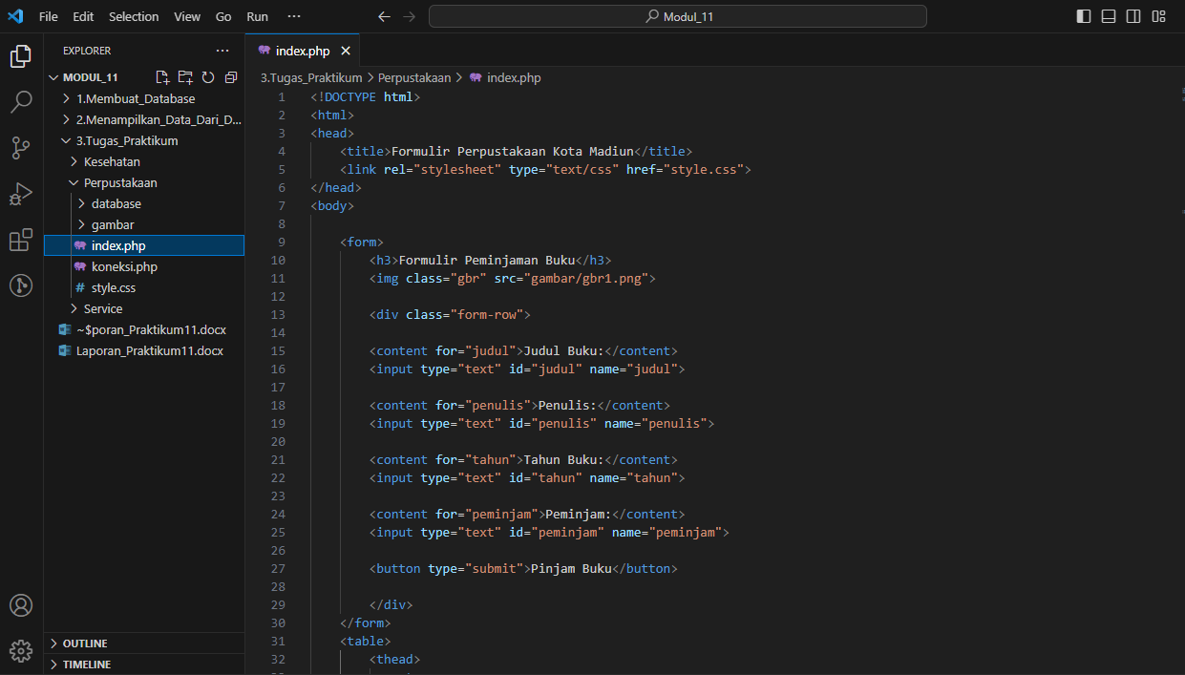

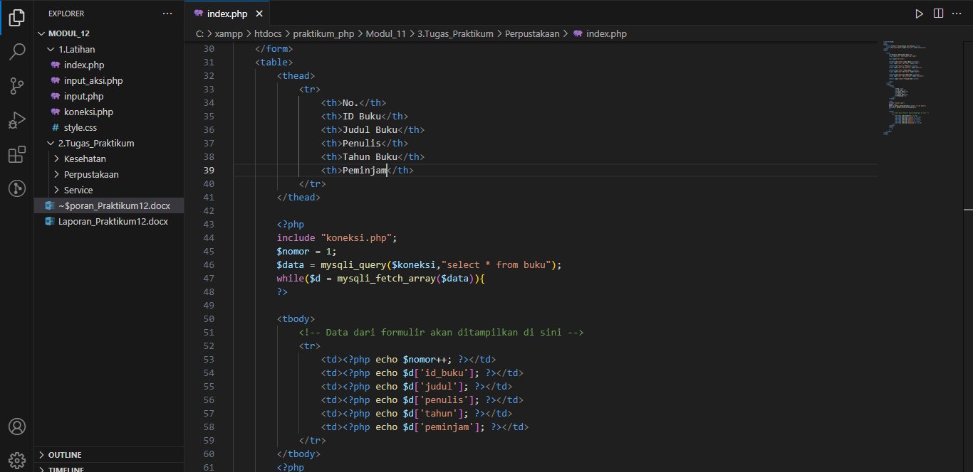

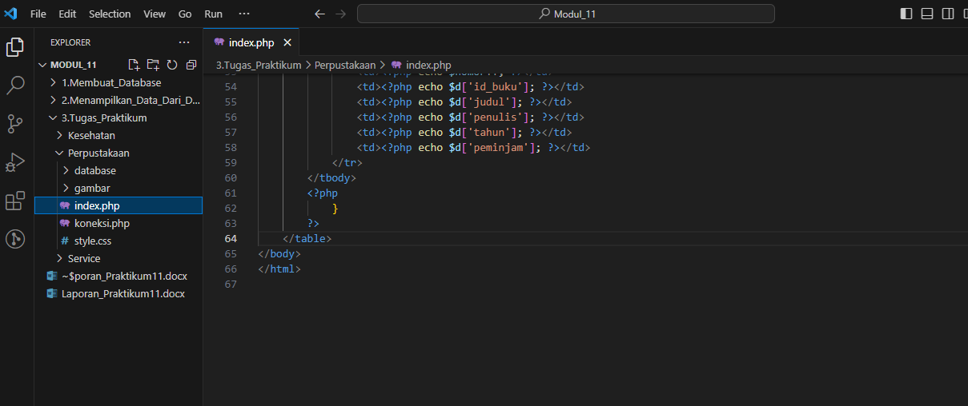

*Gambar Source – indek.php*

1. **Bagian HTML Formulir:**
2. *<form>:* Membuka formulir untuk memasukkan informasi buku yang akan dipinjam.
3. *<h3>:* Menampilkan judul formulir.
4. *<img>:* Menampilkan gambar di atas formulir menggunakan class gbr.
5. *<div class="form-row">*: Mengelompokkan elemen formulir untuk tata letak.
6. Elemen formulir termasuk input teks untuk judul buku *(<input type="text" id="judul" name="judul">)*, penulis *(<input type="text" id="penulis" name="penulis">),* tahun buku *(<input type="text" id="tahun" name="tahun">),* dan peminjam *(<input type="text" id="peminjam" name="peminjam">).*
7. *<button type="submit">*: Tombol untuk mengirimkan formulir.
8. **Bagian PHP untuk Menampilkan Data dari Database:**
9. *<table>:* Membuat tabel untuk menampilkan data buku yang telah dipinjam.
10. *<thead>*: Bagian kepala tabel dengan kolom-kolom yang akan ditampilkan.
11. *<?php ... ?>:* Menggunakan PHP untuk menyertakan file koneksi.php dan menjalankan query untuk mengambil data buku dari database.
12. *<tbody>:* Bagian tubuh tabel, di mana setiap baris menampilkan informasi buku yang telah dipinjam.
13. Menggunakan perulangan while untuk menampilkan setiap baris data dari hasil query.
14. Variabel *$nomor* digunakan untuk memberikan nomor urut pada setiap baris.

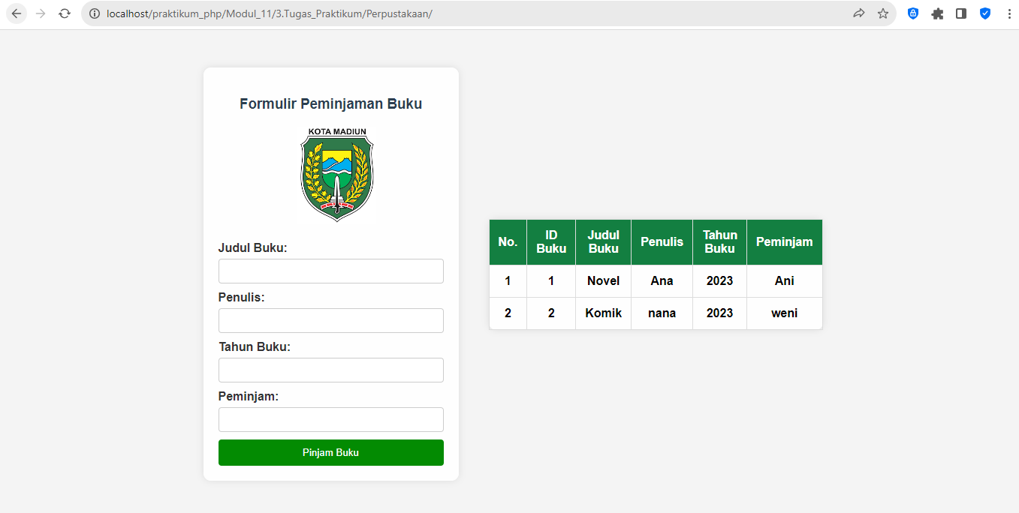

*Gambar hasil Run*

1. **Membuat Halaman style.css**

Agar tampilan *index.php* cantik, menarik serta enak di pandang mata buatlah file *style.css*.

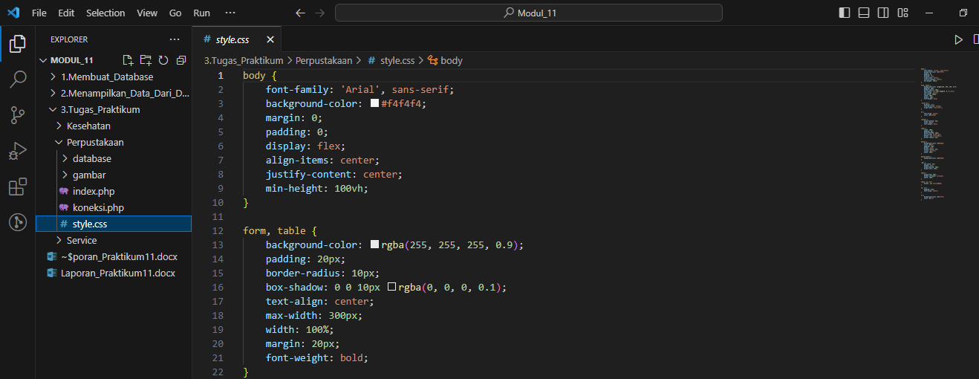

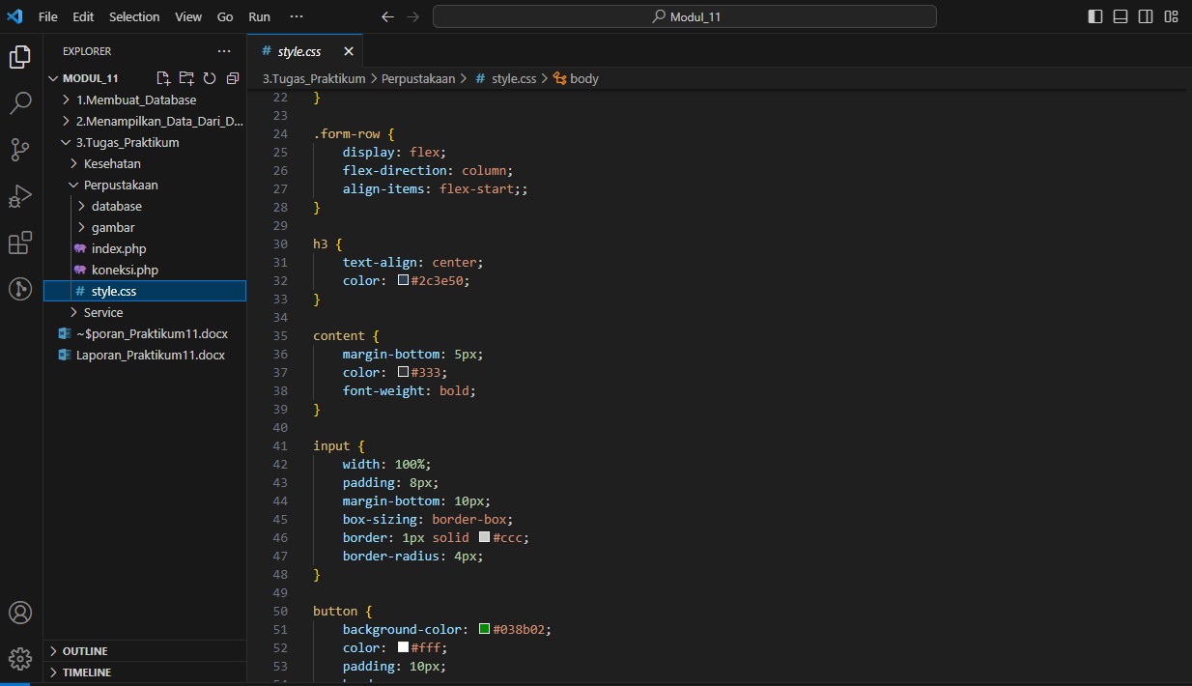

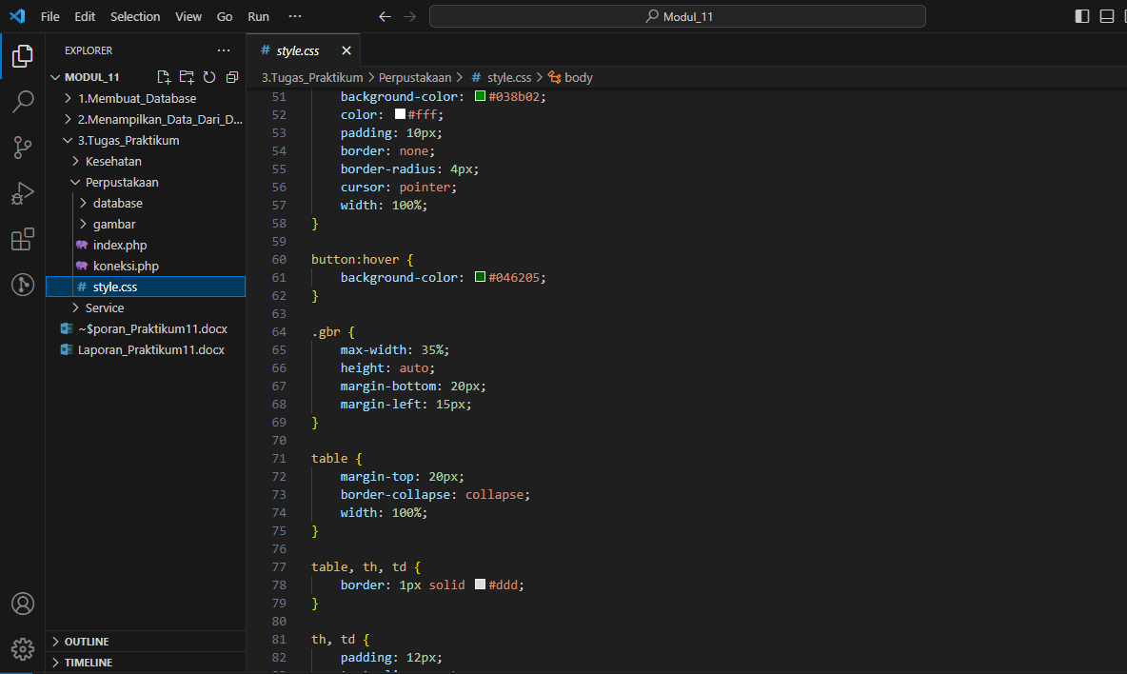

*Gambar Source – style.css*

1. Buatlah halaman Formulir Service Motor

Penyelesaian:

* 1. **Buat Database dengan nama “pw_service”**

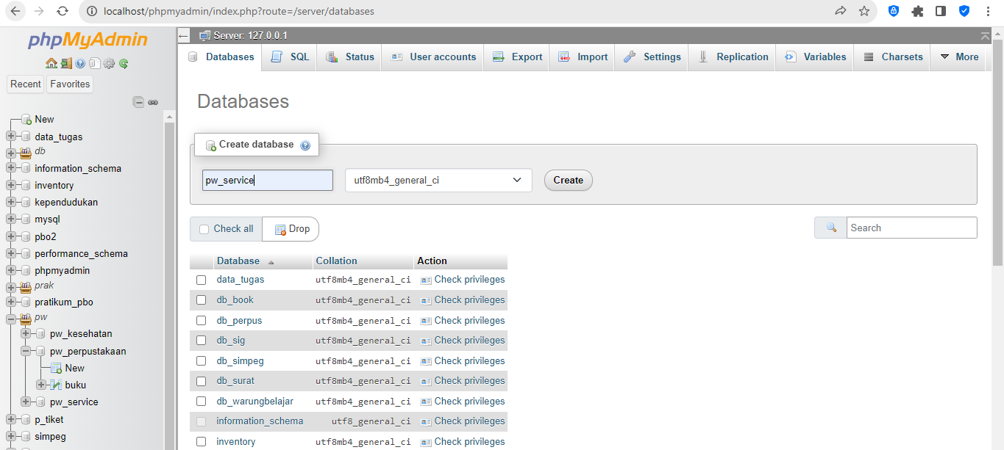

*Gambar Create Database “pw_service”*

* 1. **Buat tabel service dengan field: id_service, nama, tgl, merk dan jenis**

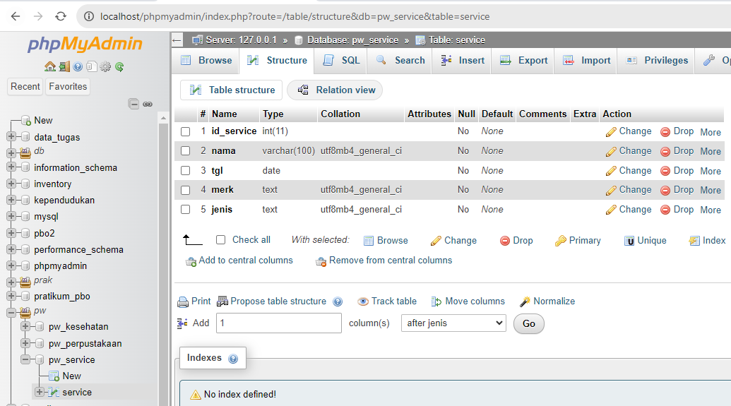

*Gambar Tabel “service”*

1. **Membuat Halaman *index.php***

Sebelum membuat file *index.php* , terlebih dulu membuat file *koneksi.php*. File *koneksi.php* ini digunakan untuk mengelola koneksi ke database dalam konteks pengembangan aplikasi web berbasis PHP yang menggunakan database.

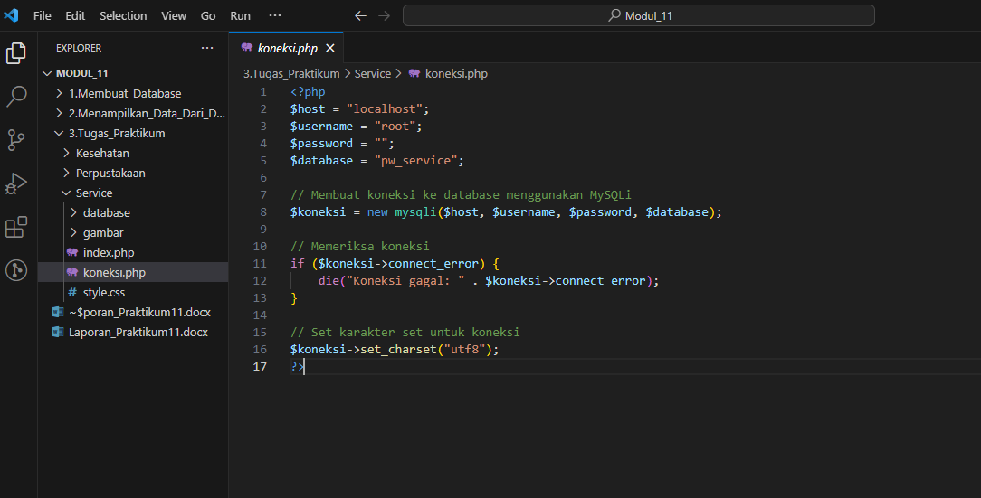

*Gambar Source – koneksi.php*

Variabel Koneksi Database

1. *$host*: Menyimpan nama host database, dalam hal ini "*localhost*".
2. *$usernam*e: Menyimpan username untuk mengakses database, dalam hal ini "*roo*t".
3. *$password*: Menyimpan password untuk mengakses database. Di sini, password kosong (tidak ada password).
4. *$database*: Menyimpan nama database yang digunakan, dalam hal ini "*pw_service*".

Setelah membuat file *koneksi.php*, buat file *index.php*

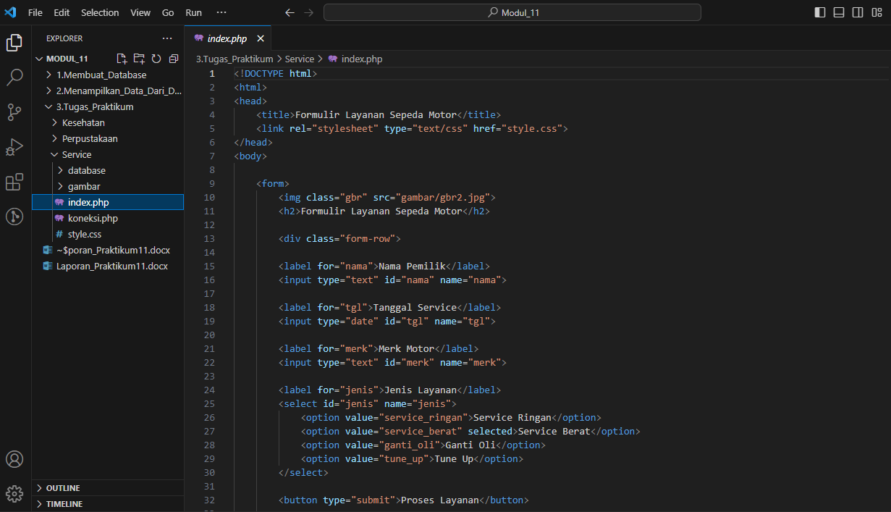

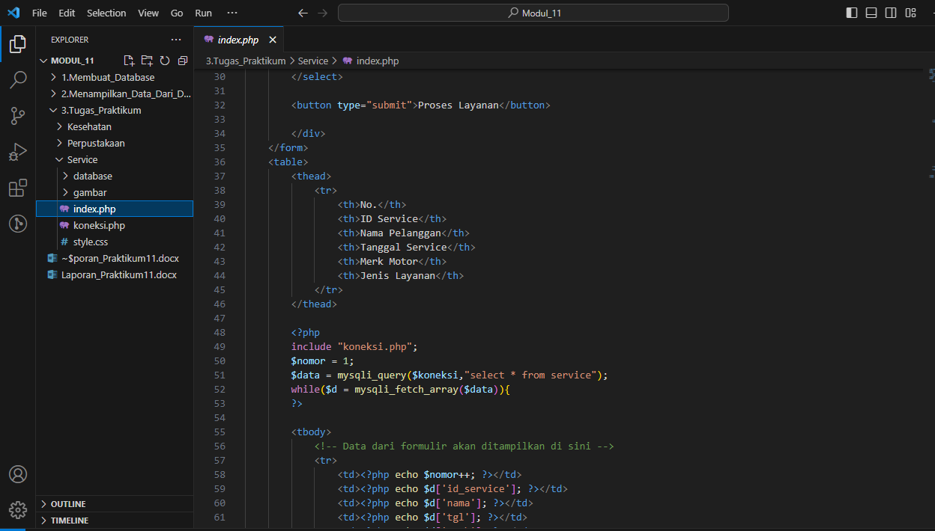

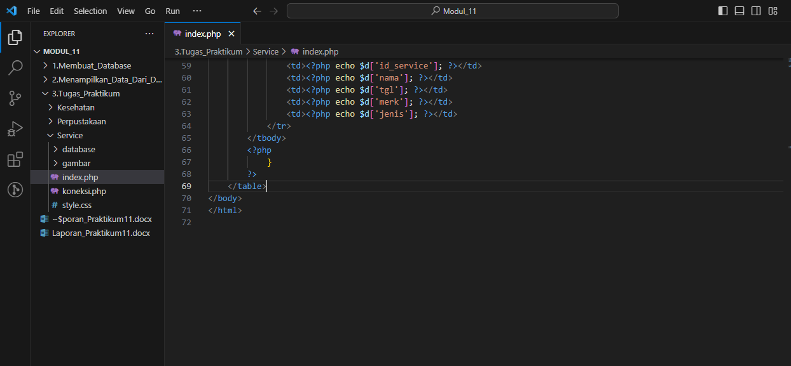

*Gambar Source – indek.php*

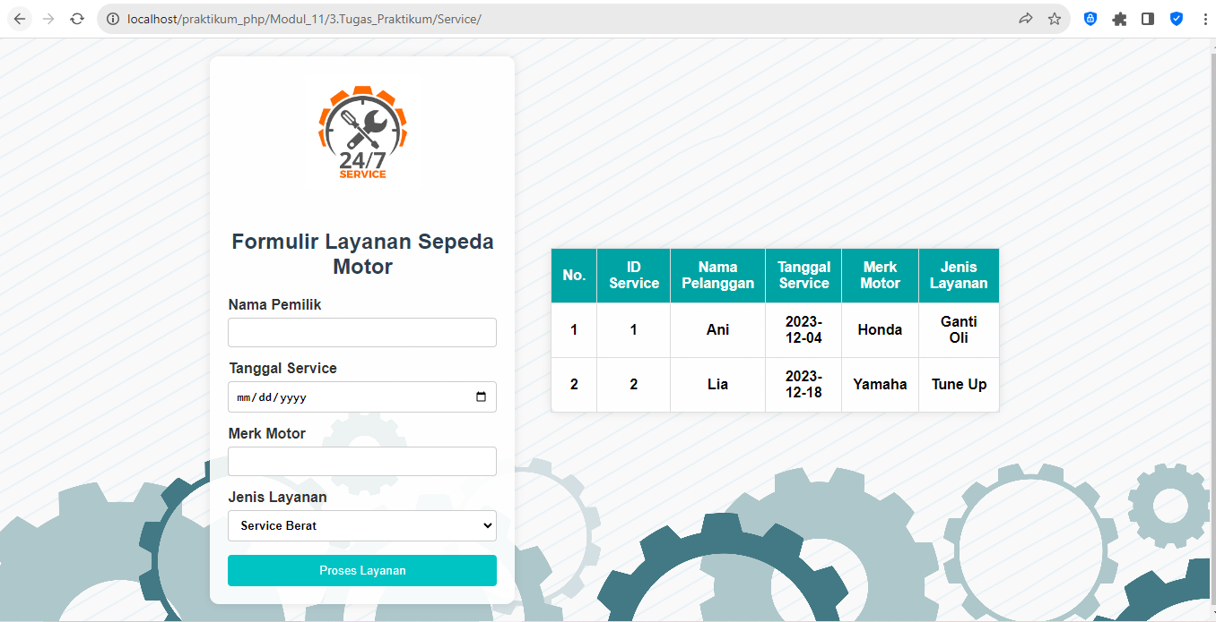

*Gambar hasil Run*

1. **Membuat Halaman style.css**

Agar tampilan *index.php* cantik, menarik serta enak di pandang mata buatlah file *style.css*.

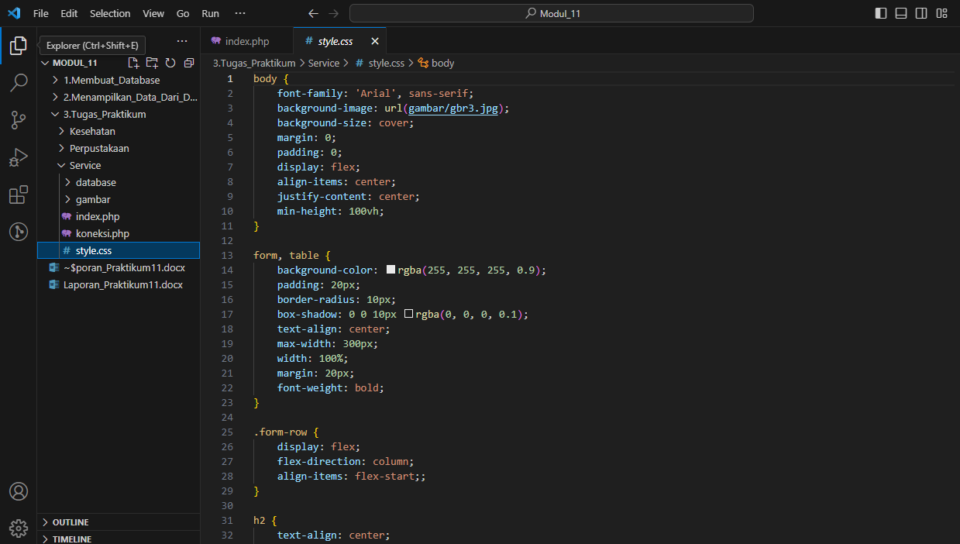

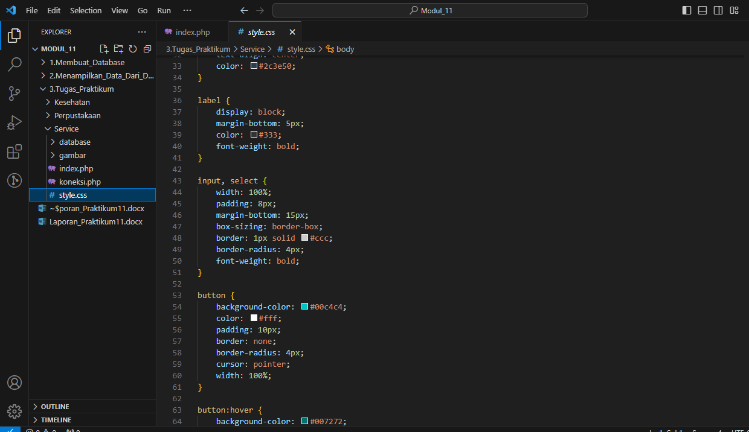

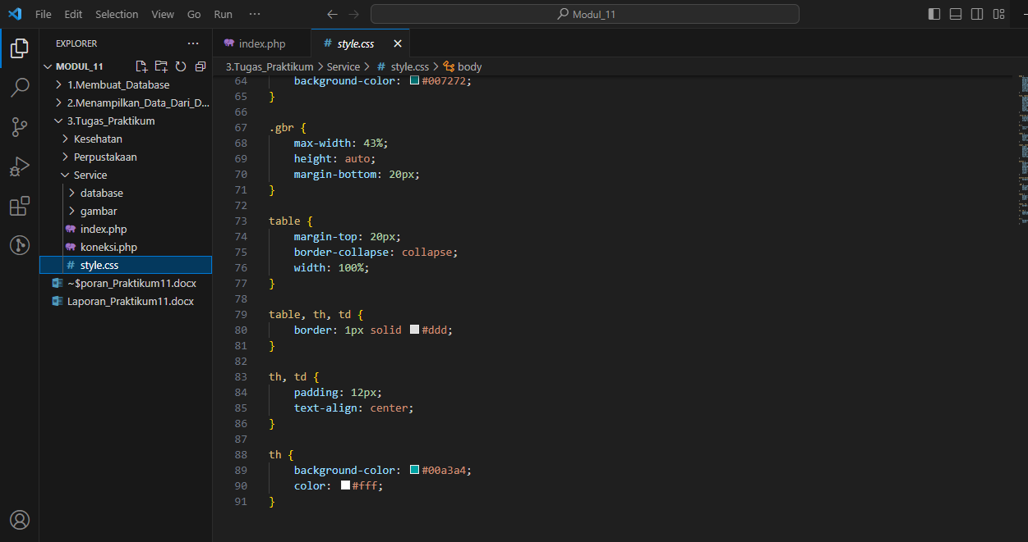

*Gambar Source – style.css*

1. Buatlah halaman Formulir Klinik Sehat

Penyelesaian:

* 1. **Buat Database dengan nama “pw_kesehatan”**

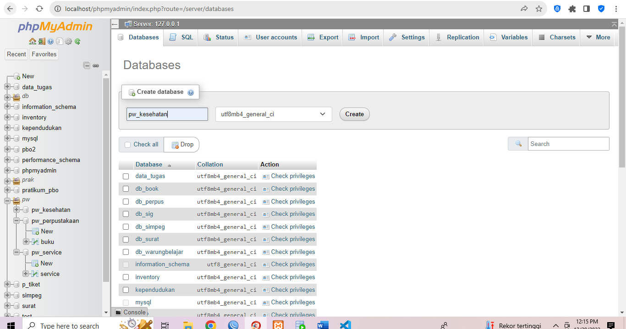

*Gambar Create Database “pw_kesehatan”*

* 1. **Buat tabel pasien dengan field: id_pasien, nama, usia, jenis_kelamin dan keluhan**

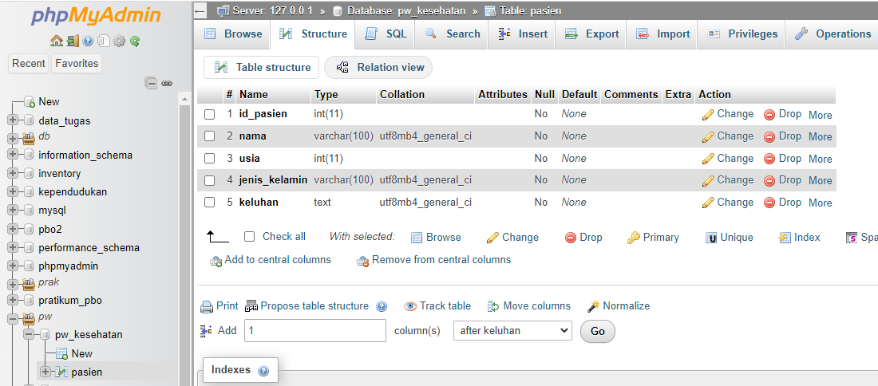

*Gambar Tabel “pasien”*

1. **Membuat Halaman *index.php***

Sebelum membuat file *index.php* , terlebih dulu membuat file *koneksi.php*. File *koneksi.php* ini digunakan untuk mengelola koneksi ke database dalam konteks pengembangan aplikasi web berbasis PHP yang menggunakan database.

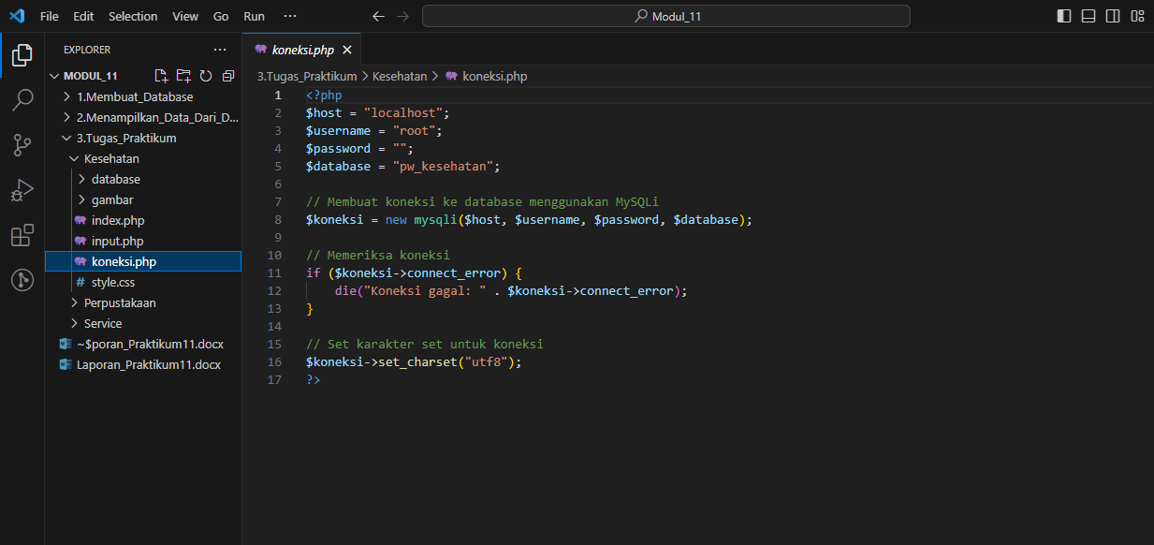

*Gambar Source – koneksi.php*

Variabel Koneksi Database

1. *$host*: Menyimpan nama host database, dalam hal ini "*localhost*".
2. *$usernam*e: Menyimpan username untuk mengakses database, dalam hal ini "*roo*t".
3. *$password*: Menyimpan password untuk mengakses database. Di sini, password kosong (tidak ada password).
4. *$database*: Menyimpan nama database yang digunakan, dalam hal ini "*pw_kesehatan*".

Setelah membuat file *koneksi.php*, buat file *index.php*

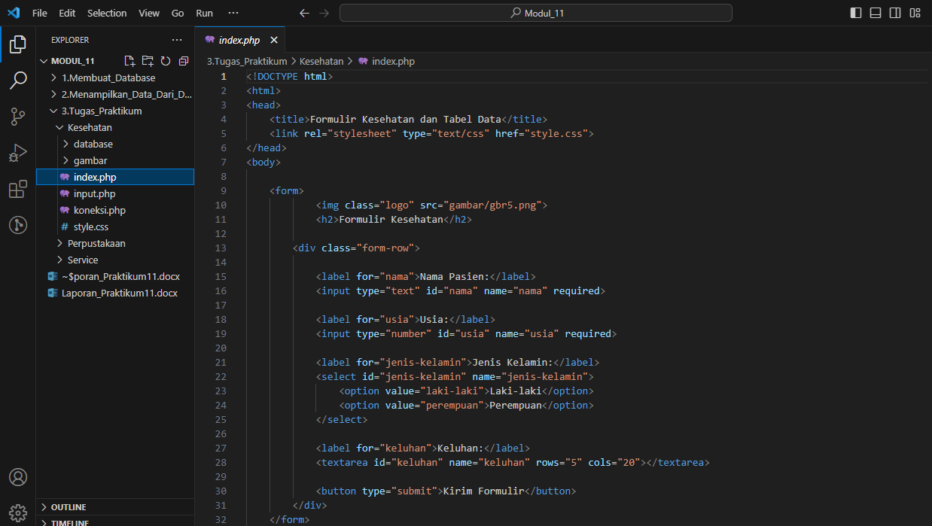

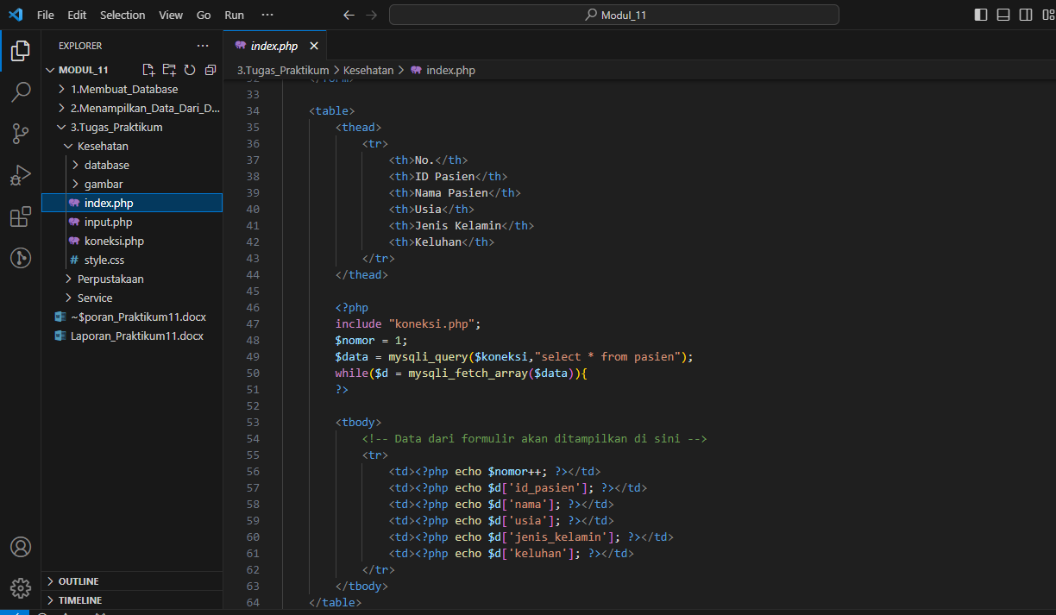

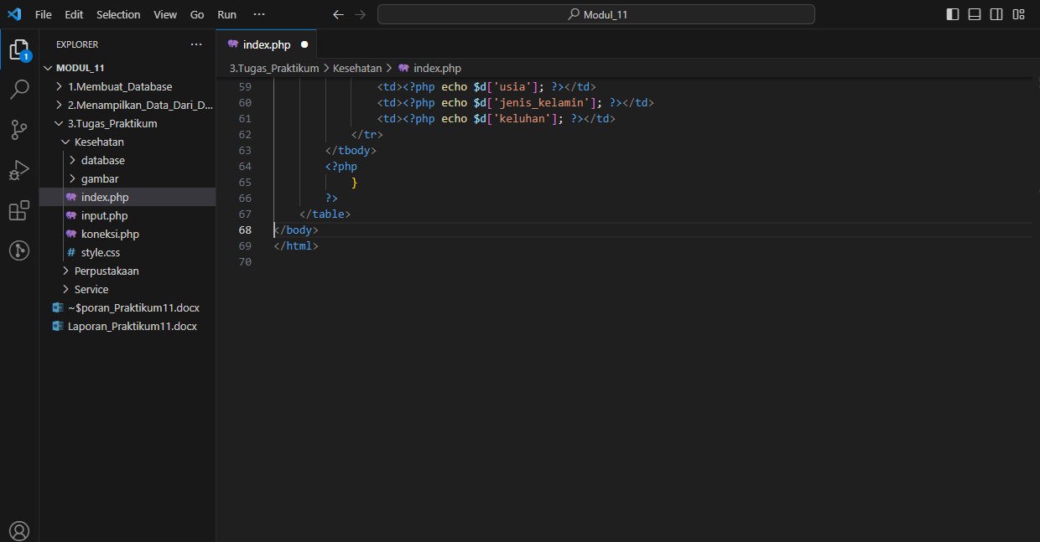

*Gambar Source – indek.php*

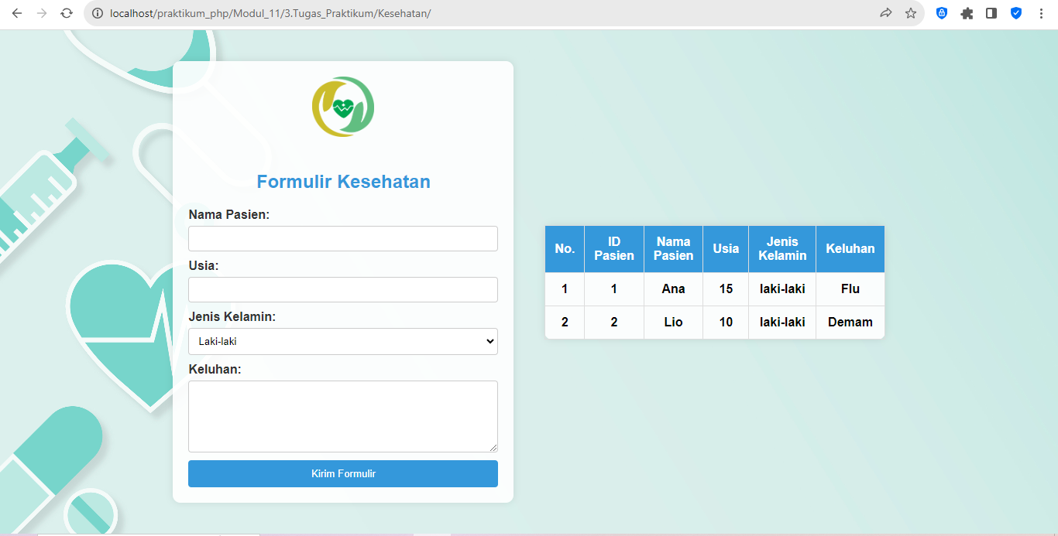

*Gambar hasil Run*

1. **Membuat Halaman style.css**

Agar tampilan *index.php* cantik, menarik serta enak di pandang mata buatlah file *style.css*.

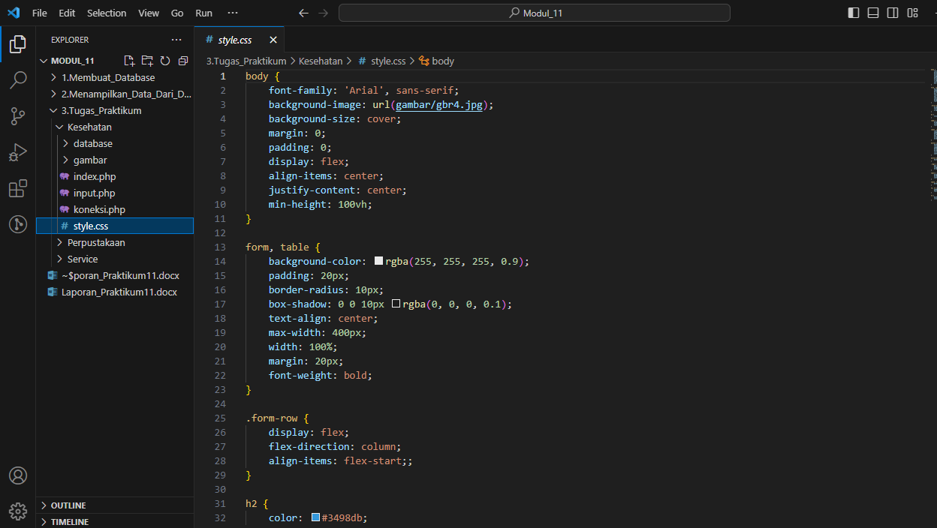

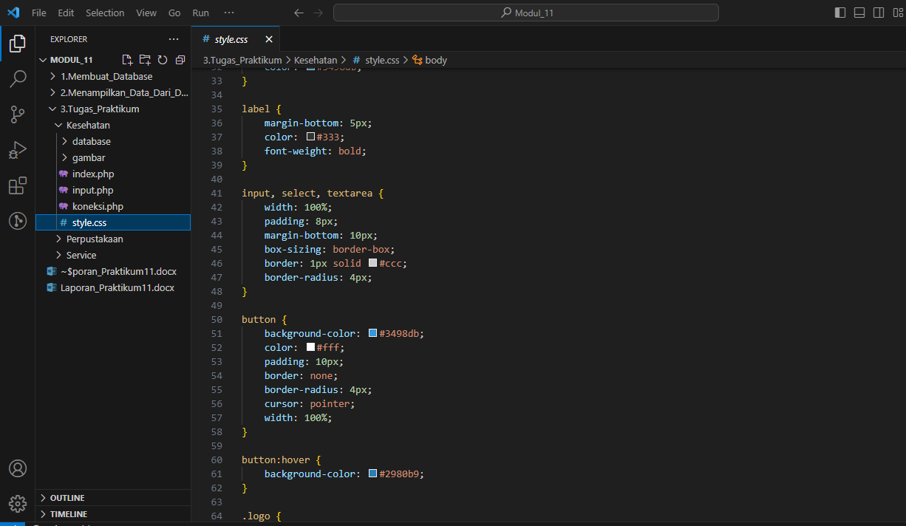

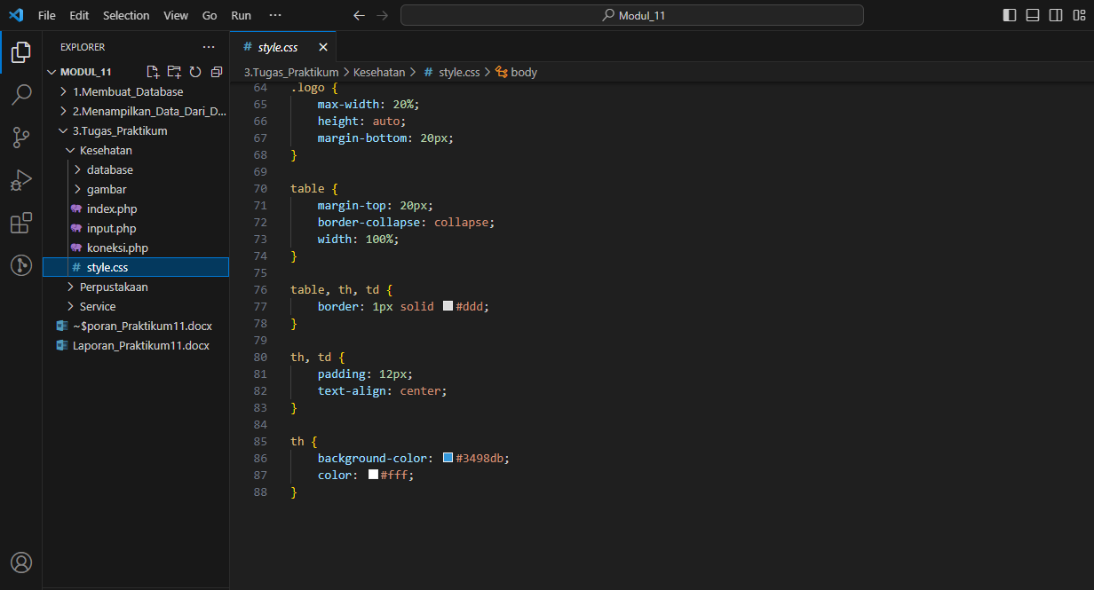

*Gambar Source – style.css*